CONHECENDO SEU CORPO

No sexo vaginal heterossexual, quando ocorre a ejaculação o esperma, contendo espermatozoides, é depositado na vagina. Esses espermatozoides se movimentam pelo canal vaginal até as tubas uterinas. Nas tubas ele encontra-se com o óvulo e ocorre a fecundação. O óvulo fecundado vai para o útero, iniciando a gravidez. Para que isso ocorra é necessário que a mulher tenha ovulado (liberação de óvulos). O período de ovulação é chamado de período fértil. Se não ocorre a fecundação, o endométrio se desprende e ocorre a menstruação.

Não conhece muitos ou nenhum dos termos usados no texto acima? Então está no lugar certo. Conhecer seu próprio corpo é um passo fundamental para uma vida sexual saudável e mais feliz.

Genitais externos da mulher

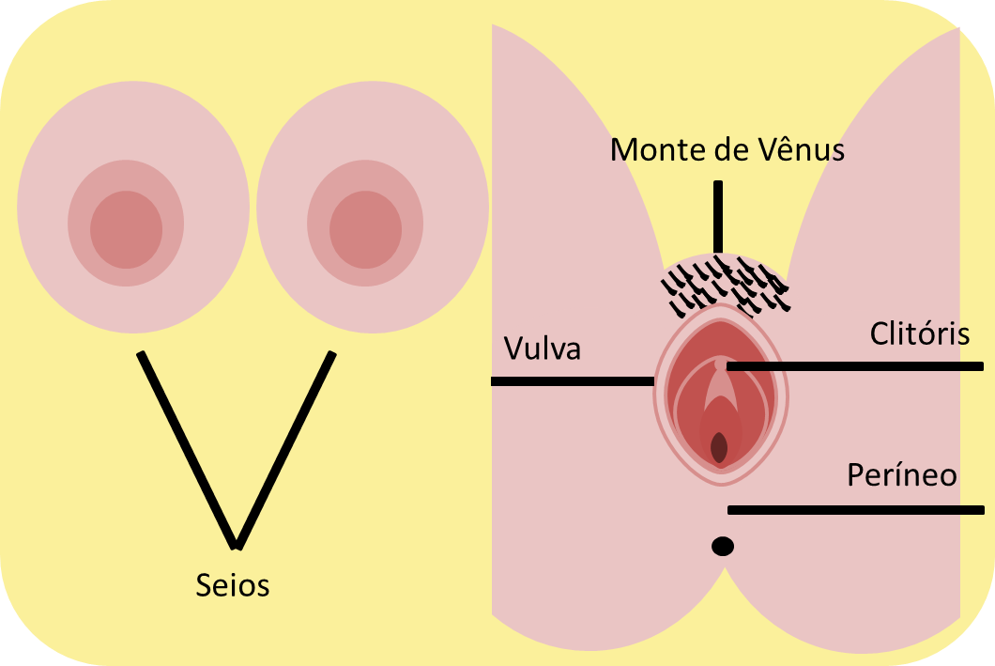Vulva - parte externa dos órgãos genitais é composta por grandes e pequenos lábios, abertura da vagina, uretra, clitóris e monte de Vênus.

Clitóris - a parte visível do clitóris é a glande do clitóris que endurece e aumenta de tamanho quando a mulher está excitada.

O monte de Vênus - é parecido com uma almofada coberta de pelos logo acima do púbis.

O períneo - fica localizado entre a abertura da vagina e o ânus.

Seios - produzem leite durante a amamentação e proporciona prazer sexual quando estimulados.

Genitais internos da mulher

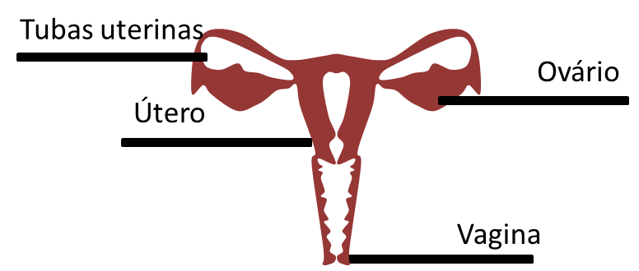Vagina - é um canal elástico que vai da vulva até o colo do útero. É o local onde o pênis penetra na relação sexual, por onde sai o sangue menstrual e o bebê no parto normal.

Hímen - pele fina e elástica que cobre parte da entrada da vagina e geralmente se rompe na primeira relação sexual. Algumas mulheres possuem hímen mais resistente e flexível e não se rompe na primeira relação sexual.

Tubas uterinas - são dois tubos que saem uma de cada lado do útero em direção aos ovários. Nas tubas o óvulo liberado pelo óvulo se encontra com o espermatozoide, chamado fecundação.

Ovários - são dois, têm forma arredondada e estão localizados um de cada lado do útero. São responsáveis por amadurecer e guardar os óvulos e pela produção de hormônios femininos.

Útero - é onde o feto se desenvolve durante a gravidez. Tem duas camadas a interna (endométrio) e externa (miométrio).

Genitais externos do homem

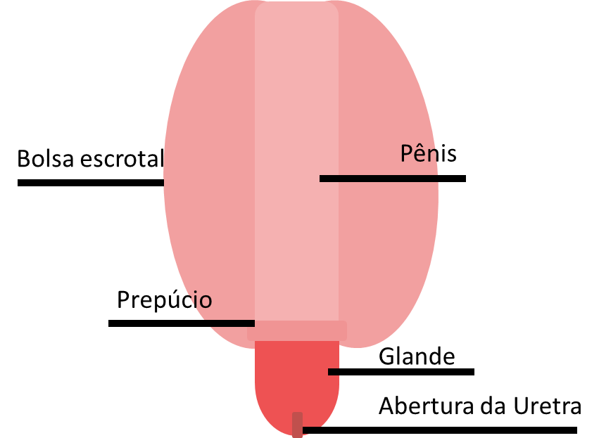Bolsa escrotal - localizada abaixo do pênis, tem função de proteger os testículos e manter a temperatura adequada. No calor, ela fica mais baixa e sola e no frio ela encolhe e os testículos ficam mais juntos do corpo.

Pênis - possui a glande, cabeça do pênis recoberta por uma pele chamada de prepúcio e o corpo. Tem função urinária (liberar urina) e função sexual e reprodutiva (penetração e ejaculação). O estímulo sexual faz aumentar o volume de sangue nos vasos sanguíneos do pênis, aumentando seu tamanho e causando ereção. Quando a excitação continua ocorre a ejaculação.

Genitais internos do homem

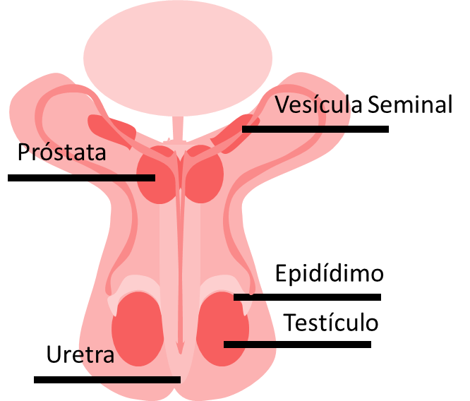

Testículos - são dois e ficam dentro da bolsa escrotal. Produzem testosterona e espermatozoides, que compõe o esperma.

Epidídimo - canal onde os espermatozoides ficam armazenados e amadurecem. São tubos que vão dos testículos até a vesícula seminal. Abaixo da bexiga eles se juntam e desembocam na uretra.

Vesículas seminais - glândulas que ficam abaixo da bexiga e produzem o líquido seminal que nutre os espermatozoides.

Uretra - canal que sai da bexiga e passa por dentro do pênis. Elimina urina e esperma, mas nunca os dois ao mesmo tempo.

Glândulas bulbouretrais - uma de cada lado da uretra e produzem um líquido que vai fazer parte do esperma.

Próstata - glândula que fica entre as vesículas seminais e abaixo da bexiga. Produz o líquido prostático que junto com os líquidos seminal, do canal deferente e das glândulas bulbouretrais compõe o esperma.